Серийные квартиры, 1 апреля 2026 года

В марте 2026 года в рижских микрорайонах наблюдался рост цен на серийные квартиры – в течение месяца средняя цена серийных квартир выросла на 1,8%. В марте средняя цена серийных квартир выросла до 928 EUR за квадратный метр.

Изменения цен на серийные квартиры с начала 2026 года, %

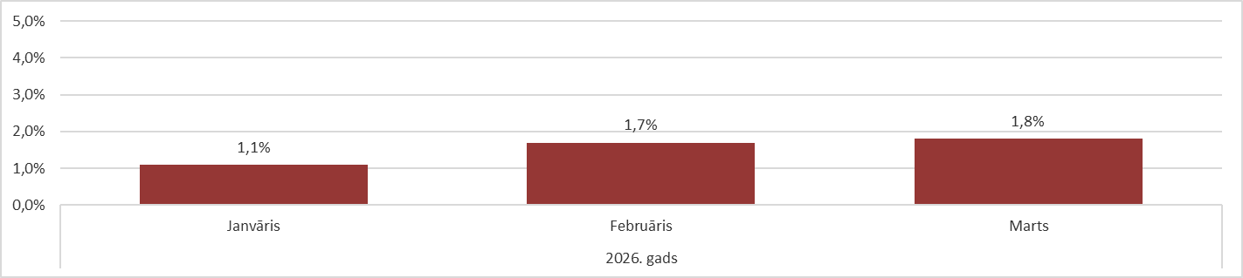

Источник: ARCO REAL ESTATE

Цены на серийные квартиры в рижских микрорайонах в первый квартал года росли. В целом цены на квартиры в первом квартале выросли в среднем на 5%. Таким образом, рост цен в этом году уже превысил показатели прошлого года в целом. Причиной роста цен по-прежнему можно считать недостаточное предложение квартир во всех микрорайонах Риги. Предложение квартир в марте немного увеличилось. В марте рост средней цены на серийные квартиры был самым высоким за последние годы.

Число предложений квартир увеличивалось уже второй месяц подряд, однако по-прежнему было значительно ниже, чем в марте 2025 года, когда в крупнейших микрорайонах Риги в предложении было более 1 600 квартир.

Динамика предложения квартир в крупнейших микрорайонах Риги

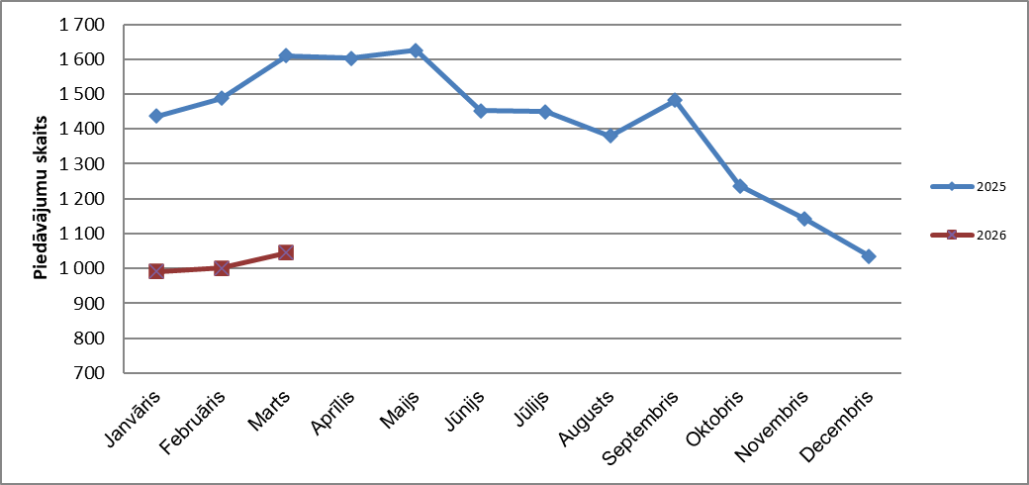

Источник: ARCO REAL ESTATE

В крупнейших микрорайонах Риги с начала 2026 года цены на квартиры выросли на 2–7%. Наибольшие изменения цен на квартиры наблюдались в Иманте, где они в этом году выросли на 7%. В Плявниеках рост цен на серийные квартиры в этом году также был более значительным, чем в других микрорайонах – цены выросли в среднем на 6%. В остальных микрорайонах Риги изменения цен в этом году не превысили 5%. Наименьшие изменения цен на квартиры наблюдались в самом дешевом микрорайоне – в Болдерае.

Изменения цен в крупнейших рижских микрорайонах с 1 января 2026 года, %
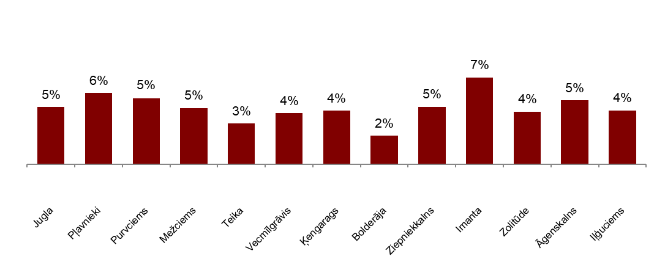

Источник: ARCO REAL ESTATE

В марте средняя цена на серийные квартиры выросла до 928 EUR/м². Цены в среднем были на 43% ниже, чем 1 июля 2007 года, когда средняя цена серийной квартиры без ремонта достигла самой высокой отметки за все время – 1620 EUR/м².

Динамика средней цены на серийные квартиры в крупнейших рижских микрорайонах, EUR/м²

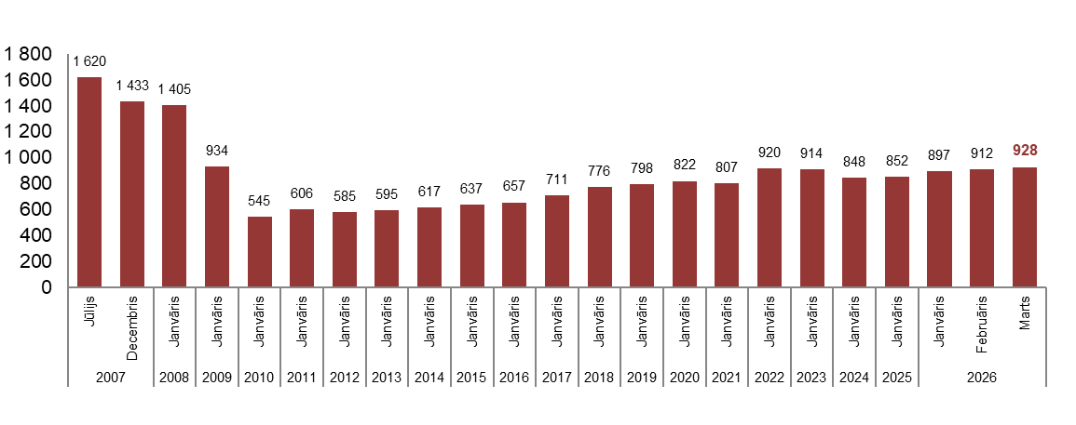

Источник: ARCO REAL ESTATE

Изменения цен на серийные квартиры в рижских микрорайонах, %

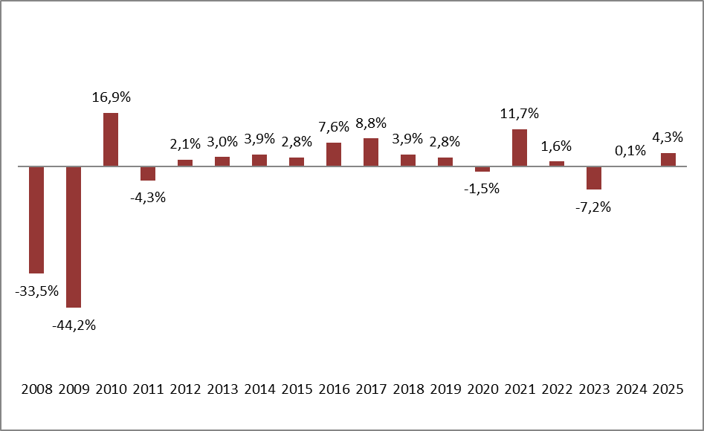

Источник: ARCO REAL ESTATE

Средняя цена одного квадратного метра серийных квартир в марте выросла на однокомнатные (+1,8%), двухкомнатные (+2,2%), трехкомнатные (+2,1%) и четырехкомнатные квартиры (+1,2%). С начала этого года наиболее значительно выросли цены на двухкомнатные квартиры (+5%).

Средние цены на серийные квартиры в микрорайонах Риги по числу комнат, EUR/м²

Источник: ARCO REAL ESTATE

По сравнению с предыдущим месяцем в марте предложение квартир в Риге выросло на 2%. В крупнейших микрорайонах Риги, проанализированных «ARCO REAL ESTATE», число предложений также выросло на 4%. По сравнению с мартом 2025 года предложение квартир в целом было меньше: общее число предложений квартир было меньше на 27%, а предложение квартир в крупнейших микрорайонах – на 35% меньше.

Динамика предложения квартир в Риге

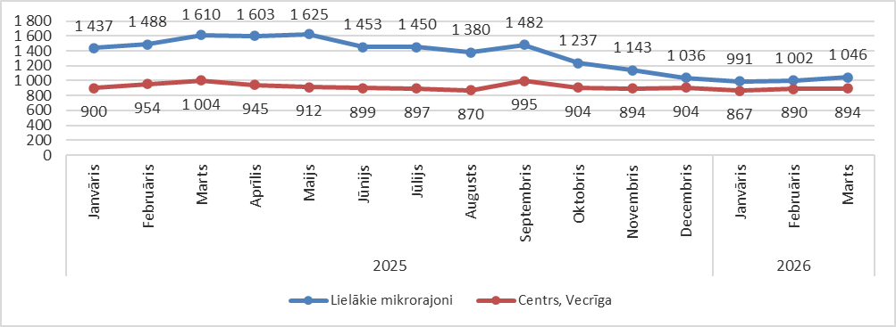

Источник: ARCO REAL ESTATE

Обобщив число предложений квартир в рижских микрорайонах, можно сделать вывод, что больше всего предложений в марте было в Агенскалнсе, а меньше всего – в Болдерае и в Золитуде.

Число предложений квартир в Риге на конец марта 2026 года

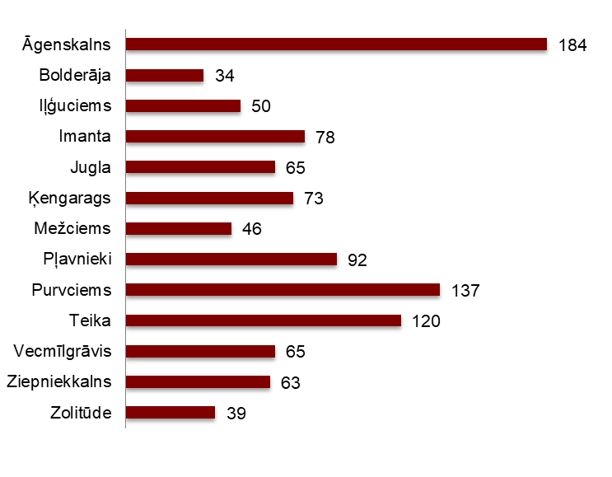

Источник: ARCO REAL ESTATE

В марте в крупнейших рижских микрорайонах число предложений квартир в основном увеличивалось. Предложение росло уже второй месяц подряд. Наиболее значительно число предложений в марте выросло в Пурвциемсе (+18%). Число предложений квартир в марте больше всего увеличилось в Золитуде (+30%).

При анализе числа предложений пропорционально размеру микрорайона, а именно по числу жителей, наибольшее предложение в марте установлено в Агенскалнсе, а в Кенгарагсе число предложений было пропорционально наименьшим.

Предложение квартир пропорционально размеру микрорайонов Риги в марте 2026 года

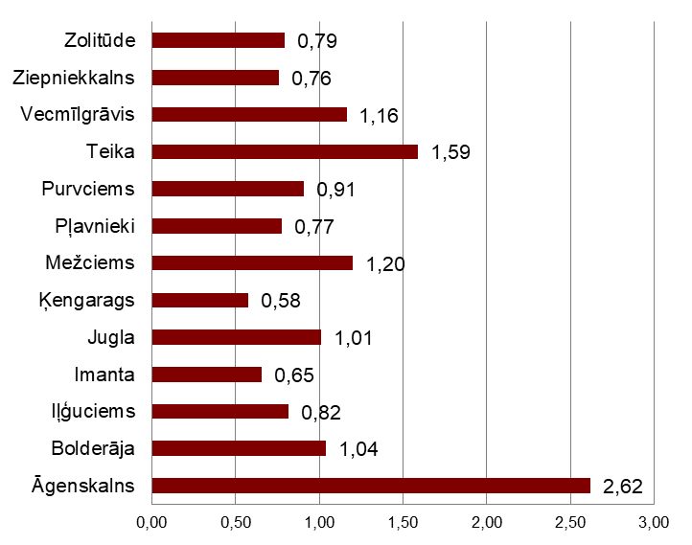

Источник: ARCO REAL ESTATE

В марте в рижских микрорайонах можно было наблюдать изменения цен на серийные квартиры. Во всех крупнейших микрорайонах Риги наблюдался рост средней цены на квартиры. Наиболее существенный рост средней цены наблюдался в Агенскалнсе, Иманте и Вецмилгрависе, где цены в течение месяца выросли более чем на 2%. Меньше всего цены на квартиры в марте изменились в Болдерае.

Изменения средних цен на серийные квартиры в рижских микрорайонах за кв.м, %

Источник: ARCO REAL ESTATE

В марте 2026 года цены на серийные квартиры по сравнению с началом 2026 года были выше во всех крупнейших микрорайонах Риги. Самая высокая средняя цена за квадратный метр квартиры была на Тейке, а самая низкая – по-прежнему в Болдерае.

Средние цены на серийные квартиры в рижских микрорайонах, EUR/м²

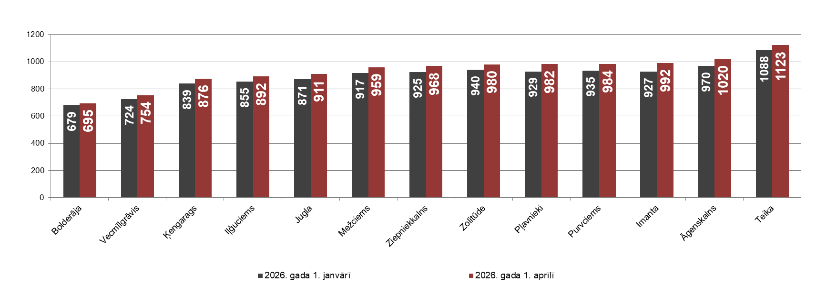

Источник: ARCO REAL ESTATE

Самые высокие цены на серийные квартиры в марте сохранялись на Тейке, где средняя цена за один квадратный метр выросла до 1123 EUR/м². Самая низкая средняя цена за один квадратный метр в марте была в Болдерае – 695 EUR/м², где она также выросла по сравнению с предыдущим месяцем.

Средние цены на серийные квартиры в рижских микрорайонах на 1 апреля 2026 года, EUR/м²
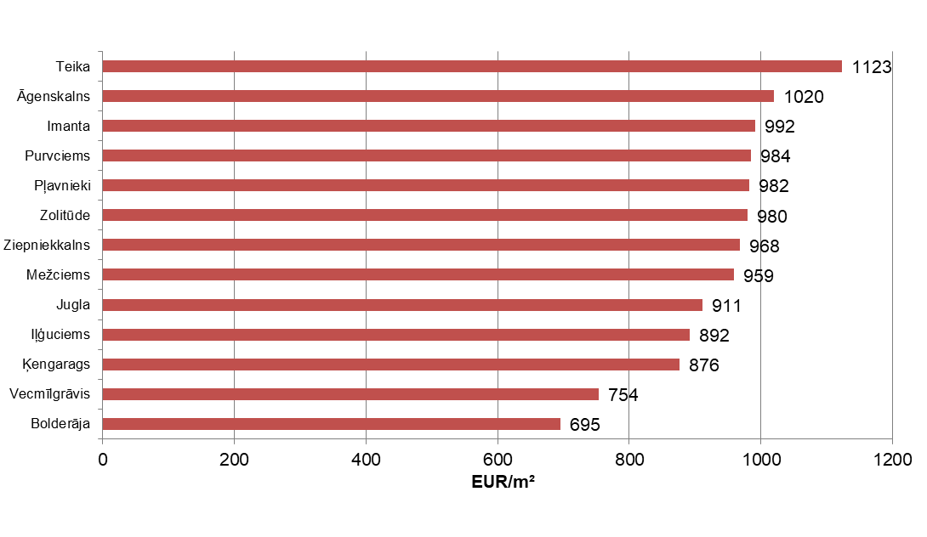

Источник: ARCO REAL ESTATE

В марте самыми дорогими по-прежнему были квартиры в домах 119-й и 104-й серии, где цены на двухкомнатные квартиры в удовлетворительном состоянии колебались от 56 000 до 57 000 евро в зависимости от местонахождения. В свою очередь, самыми дешевыми были дома литовского проекта, где цены на двухкомнатные квартиры колебались от 32 000 до 46 000 евро, и хрущевки, где цены на двухкомнатные квартиры колебались от 30 000 до 48 000 евро в зависимости от микрорайона.

Цены на двухкомнатные квартиры в рижских микрорайонах по сериям в марте 2026 года, EUR
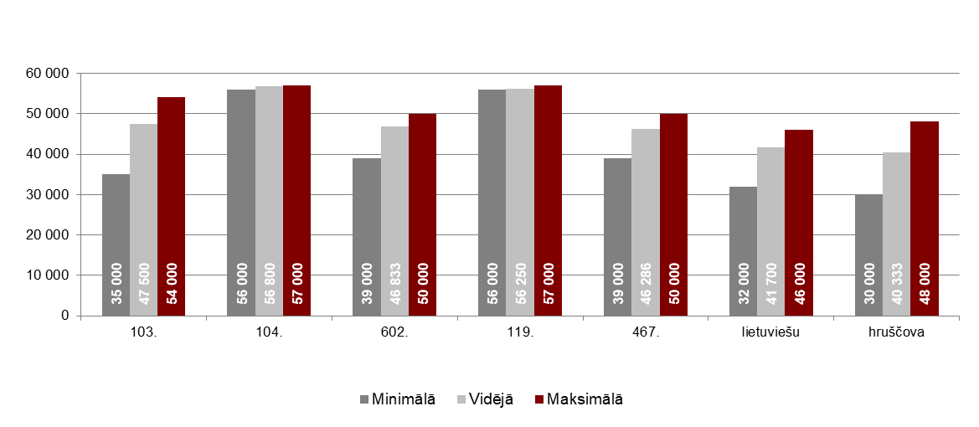

Источник: ARCO REAL ESTATE

Рынок квартир в окрестностях Риги

Огре

В марте 2026 года цены на серийные квартиры выросли на 2,6%. Средняя цена одного квадратного метра квартир достигла 926 EUR/м². В марте цены на квартиры в Огре были на 5% выше, чем в начале 2026 года.

Динамика средней цены на серийные квартиры в Огре, EUR/м²

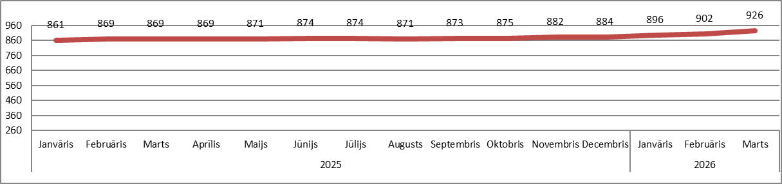

Источник: ARCO REAL ESTATE

Каугури, Юрмала

В Каугури цены на серийные квартиры в марте 2026 года выросли на 1,3%. Средняя цена серийных квартир в марте составляла 853 EUR/м². С начала 2026 года цены на квартиры в Каугури выросли на 3%.

Динамика средней цены на серийные квартиры в Юрмале, Каугури, EUR/м²

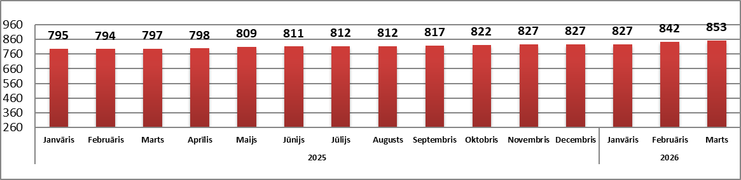

Источник: ARCO REAL ESTATE

Саласпилс

В Саласпилсе цены на квартиры в марте 2026 года выросли на 2,6%. Средняя цена за один квадратный метр квартир выросла до 885 EUR/м². В марте цены на серийные квартиры в Саласпилсе были на 4% выше, чем в начале этого года.

Динамика средней цены на серийные квартиры в Саласпилсе, EUR/м²

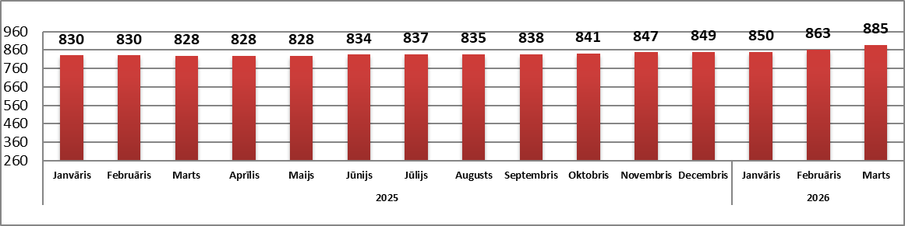

Источник: ARCO REAL ESTATE

Елгава

В Елгаве цены на квартиры в марте 2026 года выросли на 1,2%. Средняя цена серийных квартир в марте в Елгаве составляла 783 EUR/м². Цены на квартиры в Елгаве в марте были на 2% выше, чем в начале 2026 года.

Динамика средней цены на серийные квартиры в Елгаве, EUR/м²

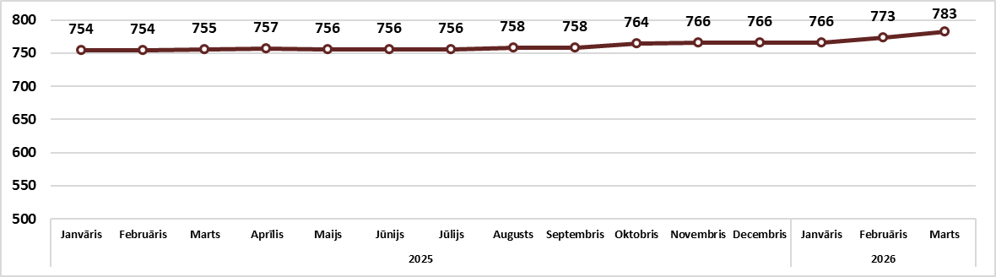

Источник: ARCO REAL ESTATE

